

**Ausflugsbericht**

AMR 019: 24.02.2020 – 19.03.2020

**Zauberhaftes Brasilien zwischen Argentinien und Amazonas Begleitung außer Phoenix**

Karin Niemuth (Lektorin)

Tobias Hack (Famulant)

Manon Tolg (Shop Managerin)

Miriam Goeschel (Spa Managerin)

Hartwig Burgdörfer (Bordpfarrer)

Carolin Gomm (Standby)

Oliver Coppeneur (Chocolatier)

Julia Gräber (Violinistin)

**Di 25.02.**

**Buenos Aires / Argentinien t)**

Shuttles fuhren die Gäste vom Schiff zum Terminal und wieder zurück.

**Buenos Aires und Recoleta Friedhof ca. 3,5 Std.**

Busfahrt zu den Sehenswürdigkeiten der Hauptstadt Argentiniens. Zunächst geht es durch das Stadtzentrum zur Plaza de Mayo mit Besichtigungsstopp. Der Platz ist umgeben von historischen Gebäuden wie dem Regierungspalast Casa Rosada, der Kathedrale und dem ehemaligen Rathaus "Cabildo". Am anderen Ende der Avenida de Mayo befindet sich das Kongressgebäude, das dem Weißen Haus in Washington ähnelt. Sie fahren weiter über San Telmo, ein Künstlerviertel mit vielen Antiquitätengeschäften, zum alten Hafen von La Boca, der mit seinen bunten Wellblechhäusern ein beliebter Anziehungspunkt für Touristen ist. Weiter fahren Sie zum nördlichen Stadtzentrum, in dem wunderschöne Parks, weite Straßen und künstlich angelegte Seen das Stadtbild prägen. Besichtigungsstopp beim Recoleta-Friedhof, auf dem imposante Mausoleen reicher Familien zu sehen sind. Auch Evita Perón Duarte fand hier ihre letzte Ruhestätte. Anschließend Rückfahrt zum Schiff.

**Alles laut Plan.**

**Tigre und Paraná Delta ca. 4 Std.**

Dieser Ausflug führt vom Hafen über die elegante Avenida Libertador General San Martin in die Provinz Buenos Aires mit hübschen Vororten. In Olivos fahren Sie an der Residenz des Staatspräsidenten vorbei und kommen nach San Isidro. Etwa 29 km von der Hauptstadt entfernt beginnt das Delta des Rio Paraná. Dort liegt der Erholungsort Tigre, der mit vielen Ruder- und Yachtclubs ein beliebtes Ausflugsziel der Stadtbewohner darstellt. Sie unternehmen eine ungefähr einstündige Bootsfahrt durch einen kleinen Teil des riesigen Paraná-Deltas und vorbei an den Sommerresidenzen der reichen Bewohner Buenos Aires. Anschließend Rückkehr zum Schiff.

**Alles laut Plan.**

**Buenos Aires mit dem Rad ca. 4,5 Std.**

Entdecken Sie die nördlichen Stadtviertel von Buenos Aires auf einer halbtägigen Radtour. Sie durchstreifen Recoleta und Palermo und erfahren, weshalb die Stadt "das Paris von Südamerika" genannt wird. Die Radtour startet an der Plaza San Martín, wo Sie zunächst einige Instruktionen für die Tour erhalten. Von hier fahren Sie dann an der Rechtsfakultät vorbei zur Floralis Genérica, einer gigantischen stählernen Blumenskulptur. Weiter geht es zum Barrio Parque, einem der elegantesten Stadtviertel mit Villen und Botschaften. Nach einem kurzen Stopp vor dem MALBA (Museum für lateinamerikanische Kunst) fahren Sie weiter zu den Parkanlagen von Palermo. Am Planetarium legen Sie einen Stopp ein, und ein herrlicher Rosengarten lädt zum Verweilen ein. Nach einer Pause geht es wieder zurück nach Recoleta. Hier unternehmen Sie einen geführten Rundgang (ohne Fahrrad) über den gleichnamigen Friedhof, bevor Sie über die elegante Avenida Alvear zurück zum Plaza San Martín fahren, wo die Fahrräder wieder in Empfang genommen werden. Transfer zurück zum Schiff.

Bitte beachten: Für Gäste mit eingeschränkter Beweglichkeit nicht geeignet. Sehr begrenzte Teilnehmerzahl. Es kommen "Beachcruiser"-Räder zum Einsatz. Radstrecke etwa 17 km. Fahrradhelme werden gestellt.

**Alles laut Plan.**

**Buenos Aires und Fiesta Gaucha ca. 9 Std. mit Essen**

Während dieses Ausfluges werden Sie die Höhepunkte der Hauptstadt Argentiniens sowie deren Umgebung sehen. Die Tour beginnt mit einer Stadtrundfahrt. In der Umgebung der Avenida de Mayo lassen die Gebäude die vergangenen glorreichen Zeiten erahnen. Sie passieren die Plaza de Mayo, welche umgeben ist von der Casa Rosada (dem Regierungsgebäude), der Metropolitan Kathedrale und der Cabildo (Stadthalle). Die Fahrt führt Sie weiter über das Künstlerviertel San Telmo zum alten Hafen von La Boca. In diesem Hafenviertel sind die bunten Häuser aus Wellblech sehenswert. Nach einem kurzen Besuch führt die Rundfahrt weiter in den nördlichen Stadtteil Recoleta. Ein Stopp wird am Recoleta Friedhof eingelegt. Hier haben sich während des letzten Jahrhunderts reiche Familien gewaltige Mausoleen erbaut. Der Besuch des Friedhofes ist einer der Höhepunkte, da unter anderem auch Evita Perón Duarte, die Frau des früheren Präsidenten, hier begraben liegt. Anschließend verlassen Sie die Stadt entlang der Stadtparks in Richtung Autobahn. Argentinien ist das Land der Gauchos und der Viehherden. Mit 55 Millionen Tieren gibt es fast doppelt so viele Rinder wie Menschen in diesem Land. Buenos Aires liegt in der "Pampa", einer fruchtbaren Ebene. In dieser Gegend befinden sich die größten Estancias (Farmen). Nach etwa 1 Stunde Fahrt treffen Sie auf der Estancia ein, wo Sie mit typischen "Empanadas" (gedeckte Fleischküchlein) willkommen geheißen werden. Nach einem typischen Mittagessen mit Fleisch, diversen Salaten, Wein, Mineralwasser und Kaffee werden Sie mit traditioneller Musik und Tänzen aus der "Pampa" unterhalten. Die Gauchos führen Ihnen ihre Reitkünste vor. Etwas Freizeit, bevor es wieder zurück nach Buenos Aires geht. Gegen Abend und nach einem erlebnisreichen Tag kehren Sie mit vielen neuen Eindrücken zum Hafen zurück.

**Alles laut Plan.**



**Mi 26.02. Montevideo / Uruguay) 08:00 -**

Ein Shuttlebus war nicht nötig, da wir sehr zentral gelegen haben.

**Panoramafahrt Montevideo ca. 3,5 Std.**

Während dieser Rundfahrt sehen Sie die wichtigen Sehenswürdigkeiten Montevideos: Die Plaza Independencia, größter Platz der Stadt mit beeindruckenden Gebäuden, z.B. dem Teatro Solís, dem ehemaligen Palast des Präsidenten und dem eindrucksvollen Palacio Salvo. Fotostopp. Weiterfahrt entlang der Hauptstraße "18 de Julio" zum sehenswerten Kongressgebäude (Bauzeit 1908 bis 1925, Verwendung von uruguayischem 52farbigen Marmor sowie 12 Holzarten). Fotostopp. Danach Fahrt zum MAM (Mercado Agrícola), dem ehemaligen Landwirtschaftsmarkt mit Toilettenpause. Anschließend geht es zum Stadtviertel Parque Batlle y Ordoñez, wo Sie den Obelisken, das Denkmal La Carreta (Fotostopp) und das Fußballstadion Estadio Centenario sehen. Über das Wohnviertel Carrasco gelangen Sie zur Plaza Virgilio mit wunderbarem Ausblick auf die Stadt und nach einem Fotostopp fahren Sie entlang der mit Stränden gesäumten Küste zurück zum Hafen.

**Alles laut Plan.**

**Highlights Montevideo ca. 4 Std.**

Kurze Fahrt mit dem Bus zur Plaza Independencia, größter Platz der Stadt mit beeindruckenden Gebäuden, z.B. dem Teatro Solís, dem ehemaligen Palast des Präsidenten und dem eindrucksvollen Palacio Salvo. Fotostopp. Von hier Fußweg (etwa 400 m) zur Plaza Matriz (bzw. Plaza de Constitución) mit schönen Gebäuden aus der Kolonialzeit. Rückweg zum Bus und Fahrt entlang der Hauptstraße "18 de Julio" zum sehenswerten Kongressgebäude (Bauzeit 1908 bis 1925, Verwendung von uruguayischem 52farbigen Marmor sowie 12 Holzarten). Fotostopp. Weiterfahrt zum MAM (Mercado Agrícola), dem ehemaligen Landwirtschaftsmarkt. Er wurde erst kürzlich renoviert und bietet ein vielfältiges Angebot, z.B. Kunsthandwerk, Gewürze, Obst, Gemüse etc. Kurze Besichtigung möglich. Weiter geht es zum Stadtviertel Parque Batlle y Ordoñez, wo Sie den Obelisken, das Denkmal La Carreta und das Fußballstadion Estadio Centenario sehen, das anlässlich der ersten Fußballweltmeisterschaft erbaut und zum "Weltfußballdenkmal" erklärt wurde. Fahrt zum Wohnviertel Carrasco mit schönen Villen und zur Plaza Virgilio mit wunderbarem Ausblick auf die Stadt. Nach einem Fotostopp fahren Sie entlang der mit Stränden gesäumten Küste zurück zum Hafen.

Bitte beachten: Fußweg gesamt 800 m. Begrenzte Teilnehmerzahl.

**Alles laut Plan.**

**Historischer Stadtrundgang ca. 3,5 Std.**

Auf diesem Rundgang durch die engen Straßen der Altstadt von Montevideo können Sie den stillen Charme dieses Stadtteils genießen und die Entwicklung der Architektur im 19. und 20. Jh. kennenlernen. Sie besuchen zunächst den Mercado del Puerto ("Hafenmarkt"). In dem 1868 eröffneten Gebäude sind heute Geschäfte und Restaurants untergebracht. Sie sehen die Plaza Zabala mit dem Palacio Taranco und dem Monument des Stadtgründers Bruno Mauricio de Zabala und passieren das Museum für Nationale Geschichte, ein gut erhaltenes Gebäude aus dem 19.Jh., das einst von General Fructuoso Rivera bewohnt wurde. An der Plaza de Constitución (Plaza Matriz) sehen Sie besterhaltene Gebäude aus der spanischen Kolonialzeit (z.B. den Cabildo, das ehemalige Rathaus aus dem Jahr 1804), die Kathedrale und den Brunnen von Juan Ferrari (1871). Sie erreichen die Plaza Independencia, den größten Platz der Stadt, und besichtigen hier das Teatro Solís (1842). Nach seiner Renovierung erstrahlt dieses beeindruckende Bauwerk wieder im alten Glanz und gilt heute als Montevideos künstlerisches Zentrum. Es sind auch weitere historische Gebäude zu sehen, z.B. der ehemalige Palast des Präsidenten aus dem Jahr 1874 und der eindrucksvolle Palacio Salvo

von 1928. Ab hier fahren Sie mit dem Bus zurück zum Schiff.

Bitte beachten: Für Gäste mit eingeschränkter Beweglichkeit nicht geeignet. Begrenzte Teilnehmerzahl.

**Alles laut Plan. Die Audiogeräte funktionierten bei Sabine (Gruppe 12) zum großen Teil nicht, weshalb die örtliche Reiseleiterin auf einen Bauchlautsprecher umstieg.**

**Montevideo mit Bierverkostung ca. 4 Std.**

Während der Stadtrundfahrt durch Montevideo sehen Sie einige wichtige Sehenswürdigkeiten: den Unabhängigkeitsplatz (Plaza Independencia) mit seinen eindrucksvollen Gebäuden und Monumenten, die Straße des 18. Juli, das Stadtviertel Parque Batlle y Ordonez mit dem 40 m hohen Obelisken, das beeindruckende Bronzedenkmal La Carreta, das imposante Kongressgebäude und das Estadio Centenario, in dem die erste FIFA-Fußball-Weltmeisterschaft stattgefunden hat. Fahrt durch das Viertel El Prado mit der ältesten Parkanlage der Stadt, in der sich u.a. die berühmte Skulptur La Diligencia ("Die Kutsche") und ein Denkmal für die letzten Charrúa-Indios befinden. Sie besuchen die kleine Brauerei MASTRA, die 2007 von zwei Jungunternehmern gegründet wurde, und haben Gelegenheit zur Verkostung. Danach erreichen Sie den traditionellen Markt MAM und haben hier Zeit zur freien Verfügung für eigene Erkundungen. Rückfahrt entlang schöner Strände zum Schiff.

Bitte beachten: Begrenzte Teilnehmerzahl. An einigen Sehenswürdigkeiten werden Fotostopps eingelegt.

**Alles laut Plan.**

**Colonia del Sacramento ca. 8 Std. mit Lunchbox**

Colonia del Sacramento ist die Hauptstadt des Departments Colonia und älteste Stadt Uruguays. Die Altstadt wurde von der UNESCO zum Weltkulturerbe erklärt. In keiner südamerikanischen Stadt außerhalb Brasiliens können Sie so viel portugiesischen Einfluss sehen wie hier. Colonia del Sacramento liegt 177 km westlich der Hauptstadt Montevideo. Nach Ihrer Ankunft kurze Orientierungsfahrt und gut einstündige Führung durch die malerische Altstadt. Sie wurde bereits 1680 von den Portugiesen gegründet. Sehenswert sind die Kirchen sowie die Bastion del Carmen. Die berühmte Calle de los Suspiros ("Straße der Seufzer") dient gelegentlich als Filmkulisse, da ihr altertümlicher Charakter noch vollständig erhalten ist. Nach dem Rundgang etwa 1,5 Stunden Freizeit für eigene Erkundungen. Nachmittags Rückfahrt (ca. 2 Std.) zum Schiff.

Bitte beachten: Für Gäste mit eingeschränkter Beweglichkeit nicht geeignet. Begrenzte Teilnehmerzahl.

**Alles laut Plan.**

**Weingut Bouza ca. 3,5 Std.**

Etwa halbstündige Fahrt zum Weingut Bouza, etwa 15 km von Montevideo entfernt. Deren (teilweise in der weiteren Umgebung gelegenen) Weinberge bestehen aus Tannat-, Merlot- und Chardonnay-Pflanzen im Alter zwischen 20 und 40 Jahren, darüber hinaus gibt es neue Plantagen mit Tannat, Merlot, Tempranillo und Albariño. Während Ihres Aufenthaltes besichtigen Sie das Weingut und erfahren Wissenswertes über die Herstellungsprozesse. Anschließend nehmen Sie an einer Verkostung teil. Sehenswert ist auch die kleine Oldtimer-Sammlung, die Sie während Ihres Besuchs anschauen können. Nach dem 2,5-stündigen Aufenthalt erfolgt die Rückfahrt zum Hafen.

Bitte beachten: Begrenzte Teilnehmerzahl.

**CXL aufgrund zu geringer Teilnehmerzahl.**

**Montevideo mit Weinverkostung ca. 7 Std. mit Essen**

Zunächst unternehmen Sie eine Stadtrundfahrt, auf der Sie erste Eindrücke von Montevideo gewinnen. Sie passieren das Teatro Solís und legen am Unabhängigkeitsplatz (Plaza Independencia) mit seinen eindrucksvollen Gebäuden und Monumenten sowie am Palacio Legislativo einen Fotostopp ein. Sie fahren durch das Stadtviertel Parque Batlle y Ordonez mit dem 40 m hohen Obelisken, sehen das beeindruckende Bronzedenkmal La Carreta (ebenfalls mit Fotostopp) sowie das Estadio Centenario, in dem die erste FIFA-Fußball-Weltmeisterschaft ausgetragen wurde. Anschließend fahren Sie zur Weinkellerei Spinoglio, die 25 km nördlich von Montevideo liegt. Nach Ankunft unternehmen Sie zunächst eine Außen- und Innenbesichtigung des Anwesens. Dann beginnt Ihr etwa einstündiger Workshop, bei dem Sie aus den Sorten Tannat und Merlot Ihren eigenen Blend kreieren können. Dazu werden Ihnen Käse und Wurst mit Brot sowie Oliven gereicht. Hier nehmen Sie auch Ihr Mittagessen ein. Nach diesen kulinarischen Eindrücken geht es dann wieder zurück zum Schiff.

Bitte beachten: In der Weinkellerei sind einige Stufen zu gehen. Sehr begrenzte Teilnehmerzahl. Erklärungen in englischer Sprache.

**Alles laut Plan.**



**Do 27.02. Montevideo / Uruguay t) 23:00**

Ein Shuttlebus war nicht nötig, da wir sehr zentral gelegen haben.

**Panoramafahrt Montevideo ca. 3,5 Std.**

Während dieser Rundfahrt sehen Sie die wichtigen Sehenswürdigkeiten Montevideos: Die Plaza Independencia, größter Platz der Stadt mit beeindruckenden Gebäuden, z.B. dem Teatro Solís, dem ehemaligen Palast des Präsidenten und dem eindrucksvollen Palacio Salvo. Fotostopp. Weiterfahrt entlang der Hauptstraße "18 de Julio" zum sehenswerten Kongressgebäude (Bauzeit 1908 bis 1925, Verwendung von uruguayischem 52farbigen Marmor sowie 12 Holzarten). Fotostopp. Danach Fahrt zum MAM (Mercado Agrícola), dem ehemaligen Landwirtschaftsmarkt mit Toilettenpause. Anschließend geht es zum Stadtviertel Parque Batlle y Ordoñez, wo Sie den Obelisken, das Denkmal La Carreta (Fotostopp) und das Fußballstadion Estadio Centenario sehen. Über das Wohnviertel Carrasco gelangen Sie zur Plaza Virgilio mit wunderbarem Ausblick auf die Stadt und nach einem Fotostopp fahren Sie entlang der mit Stränden gesäumten Küste zurück zum Hafen.

**Alles laut Plan.**

**Highlights Montevideo ca. 4 Std.**

Kurze Fahrt mit dem Bus zur Plaza Independencia, größter Platz der Stadt mit beeindruckenden Gebäuden, z.B. dem Teatro Solís, dem ehemaligen Palast des Präsidenten und dem eindrucksvollen Palacio Salvo. Fotostopp. Von hier Fußweg (etwa 400 m) zur Plaza Matriz (bzw. Plaza de Constitución) mit schönen Gebäuden aus der Kolonialzeit. Rückweg zum Bus und Fahrt entlang der Hauptstraße "18 de Julio" zum sehenswerten Kongressgebäude (Bauzeit 1908 bis 1925, Verwendung von uruguayischem 52farbigen Marmor sowie 12 Holzarten). Fotostopp. Weiterfahrt zum MAM (Mercado Agrícola), dem ehemaligen Landwirtschaftsmarkt. Er wurde erst kürzlich renoviert und bietet ein vielfältiges Angebot, z.B. Kunsthandwerk, Gewürze, Obst, Gemüse etc. Kurze Besichtigung möglich. Weiter geht es zum Stadtviertel Parque Batlle y Ordoñez, wo Sie den Obelisken, das Denkmal La Carreta und das Fußballstadion Estadio Centenario sehen, das anlässlich der ersten Fußballweltmeisterschaft erbaut und zum "Weltfußballdenkmal" erklärt wurde. Fahrt zum Wohnviertel Carrasco mit schönen Villen und zur Plaza Virgilio mit wunderbarem Ausblick auf die Stadt. Nach einem Fotostopp fahren Sie entlang der mit Stränden gesäumten Küste zurück zum Hafen.

Bitte beachten: Fußweg gesamt 800 m. Begrenzte Teilnehmerzahl.

**Alles laut Plan. Einige Gäste merkten an, dass eine differenziertere Ausflugsbeschreibung zwischen Panoramafahrt und Highlights gewünscht wäre.**

**Historischer Stadtrundgang ca. 3,5 Std.**

Auf diesem Rundgang durch die engen Straßen der Altstadt von Montevideo können Sie den stillen Charme dieses Stadtteils genießen und die Entwicklung der Architektur im 19. und 20. Jh. kennenlernen. Sie besuchen zunächst den Mercado del Puerto ("Hafenmarkt"). In dem 1868 eröffneten Gebäude sind heute Geschäfte und Restaurants untergebracht. Sie sehen die Plaza Zabala mit dem Palacio Taranco und dem Monument des Stadtgründers Bruno Mauricio de Zabala und passieren das Museum für Nationale Geschichte, ein gut erhaltenes Gebäude aus dem 19.Jh., das einst von General Fructuoso Rivera bewohnt wurde. An der Plaza de Constitución (Plaza Matriz) sehen Sie besterhaltene Gebäude aus der spanischen Kolonialzeit (z.B. den Cabildo, das ehemalige Rathaus aus dem Jahr 1804), die Kathedrale und den Brunnen von Juan Ferrari (1871). Sie erreichen die Plaza Independencia, den größten Platz der Stadt, und besichtigen hier das Teatro Solís (1842). Nach seiner Renovierung erstrahlt dieses beeindruckende Bauwerk wieder im alten Glanz und gilt heute als Montevideos künstlerisches Zentrum. Es sind auch weitere historische Gebäude zu sehen, z.B. der ehemalige Palast des Präsidenten aus dem Jahr 1874 und der eindrucksvolle Palacio Salvo von 1928. Ab hier fahren Sie mit dem Bus zurück zum Schiff.

Bitte beachten: Für Gäste mit eingeschränkter Beweglichkeit nicht geeignet. Begrenzte Teilnehmerzahl.

**Alles laut Plan. Guide Biagio (Silvia, Gruppe 12) ließ sehr zu wünschen übrig, da er nur wenig Infos in sehr gebrochenem Deutsch von sich gab. Bereits nach wenigen Minuten verabschiedeten sich die ersten Gäste.**

**Montevideo mit Bierverkostung ca. 4 Std.**

Während der Stadtrundfahrt durch Montevideo sehen Sie einige wichtige Sehenswürdigkeiten: den Unabhängigkeitsplatz (Plaza Independencia) mit seinen eindrucksvollen Gebäuden und Monumenten, die Straße des 18. Juli, das Stadtviertel Parque Batlle y Ordonez mit dem 40 m hohen Obelisken, das beeindruckende Bronzedenkmal La Carreta, das imposante Kongressgebäude und das Estadio Centenario, in dem die erste FIFA-Fußball-Weltmeisterschaft stattgefunden hat. Fahrt durch das Viertel El Prado mit der ältesten Parkanlage der Stadt, in der sich u.a. die berühmte Skulptur La Diligencia ("Die Kutsche") und ein Denkmal für die letzten Charrúa-Indios befinden. Sie besuchen die kleine Brauerei MASTRA, die 2007 von zwei Jungunternehmern gegründet wurde, und haben Gelegenheit zur Verkostung. Danach erreichen Sie den traditionellen Markt MAM und haben hier Zeit zur freien Verfügung für eigene Erkundungen. Rückfahrt entlang schöner Strände zum Schiff.

Bitte beachten: Begrenzte Teilnehmerzahl. An einigen Sehenswürdigkeiten werden Fotostopps eingelegt.

**CXL aufgrund zu geringer Teilnehmerzahl.**

**Colonia del Sacramento ca. 8 Std. mit Lunchbox**

Colonia del Sacramento ist die Hauptstadt des Departments Colonia und älteste Stadt Uruguays. Die Altstadt wurde von der UNESCO zum Weltkulturerbe erklärt. In keiner südamerikanischen Stadt außerhalb Brasiliens können Sie so viel portugiesischen Einfluss sehen wie hier. Colonia del Sacramento liegt 177 km westlich der Hauptstadt Montevideo. Nach Ihrer Ankunft kurze Orientierungsfahrt und gut einstündige Führung durch die malerische Altstadt. Sie wurde bereits 1680 von den Portugiesen gegründet. Sehenswert sind die Kirchen sowie die Bastion del Carmen. Die berühmte Calle de los Suspiros ("Straße der Seufzer") dient gelegentlich als Filmkulisse, da ihr altertümlicher Charakter noch vollständig erhalten ist. Nach dem Rundgang etwa 1,5 Stunden Freizeit für eigene Erkundungen. Nachmittags Rückfahrt (ca. 2 Std.) zum Schiff.

Bitte beachten: Für Gäste mit eingeschränkter Beweglichkeit nicht geeignet. Begrenzte Teilnehmerzahl.

**Alles laut Plan. 2 Gäste von Bus 1 (Hartwig) und eine Dame (Frau Barth #983) von Bus 2 (Sabine) stürzten und zogen sich leichte Schürfwunden zu, die sofort vom Escort verarztet wurden.**

**Weingut Bouza ca. 3,5 Std.**

Etwa halbstündige Fahrt zum Weingut Bouza, etwa 15 km von Montevideo entfernt. Deren (teilweise in der weiteren Umgebung gelegenen) Weinberge bestehen aus Tannat-, Merlot- und Chardonnay-Pflanzen im Alter zwischen 20 und 40 Jahren, darüber hinaus gibt es neue Plantagen mit Tannat, Merlot, Tempranillo und Albariño. Während Ihres Aufenthaltes besichtigen Sie das Weingut und erfahren Wissenswertes über die Herstellungsprozesse. Anschließend nehmen Sie an einer Verkostung teil. Sehenswert ist auch die kleine Oldtimer-Sammlung, die Sie während Ihres Besuchs anschauen können. Nach dem 2,5-stündigen Aufenthalt erfolgt die Rückfahrt zum Hafen.

Bitte beachten: Begrenzte Teilnehmerzahl.

**Alles laut Plan.**

**Montevideo mit Weinverkostung ca. 7 Std. mit Essen**

Zunächst unternehmen Sie eine Stadtrundfahrt, auf der Sie erste Eindrücke von Montevideo gewinnen. Sie passieren das Teatro Solís und legen am Unabhängigkeitsplatz (Plaza Independencia) mit seinen eindrucksvollen Gebäuden und Monumenten sowie am Palacio Legislativo einen Fotostopp ein. Sie fahren durch das Stadtviertel Parque Batlle y Ordonez mit dem 40 m hohen Obelisken, sehen das beeindruckende Bronzedenkmal La Carreta (ebenfalls mit Fotostopp) sowie das Estadio Centenario, in dem die erste FIFA-Fußball-Weltmeisterschaft ausgetragen wurde. Anschließend fahren Sie zur Weinkellerei Spinoglio, die 25 km nördlich von Montevideo liegt. Nach Ankunft unternehmen Sie zunächst eine Außen- und Innenbesichtigung des Anwesens. Dann beginnt Ihr etwa einstündiger Workshop, bei dem Sie aus den Sorten Tannat und Merlot Ihren eigenen Blend kreieren können. Dazu werden Ihnen Käse und Wurst mit Brot sowie Oliven gereicht. Hier nehmen Sie auch Ihr Mittagessen ein. Nach diesen kulinarischen Eindrücken geht es dann wieder zurück zum Schiff.

Bitte beachten: In der Weinkellerei sind einige Stufen zu gehen. Sehr begrenzte Teilnehmerzahl. Erklärungen in englischer Sprache.

**Alles laut Plan.**



**Fr 28.02.**

**Punta del Este / Uruguay ® 07:00 17:00**

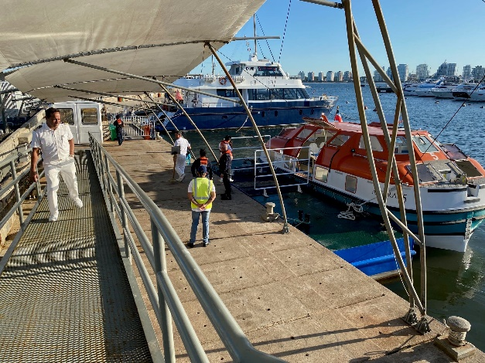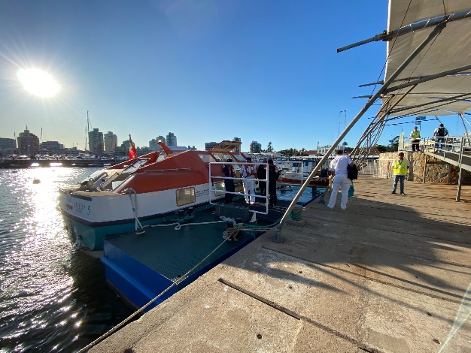

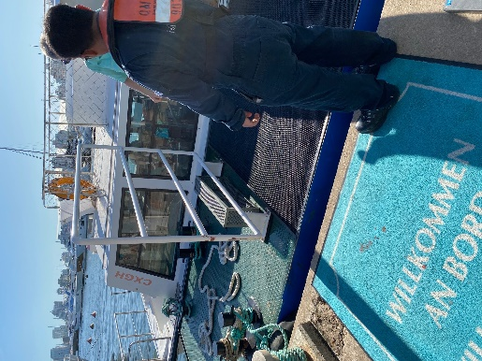

Da der Abstand anfangs zwischen dem Ponton und der Pier ca. 40cm war,

fiel ein Herr (Hr. Burkhardt #817, BN737445) mit dem Bein zwischen die Piers,

sodass er eine offene Wunde davongetragen hat. Vor Ort wurde direkt 1. Hilfe

geleistet und fuhr dann mir dem nächsten Tenderboat zurück an Bord, um die

Wunde im Hospital verarzten zu lassen.

Daraufhin wurden die Fenders zwischen den Piers entfernt, wodurch der

Abstand dann nur noch ca. 10cm war.

Ein Shuttle wurde nicht angeboten, da alles zu Fuß sehr gut erreichbar war. Zur Hauptattraktion „Los Dedos“ waren es ca. 45min. zu Fuß. Genügend Taxen standen jedoch am Hafen bereit.

Es lagen 2 weitere Kreuzfahrtschiffe mit uns in Punta del Este (ca 5000 Pax + wir). Aus diesem Grund war es an den Sehenswürdigkeiten, wie z.B. Casapueblo oder los Dedos sehr voll.

**Panoramafahrt Punta del Este ca. 3 Std.**

Punta del Este ist der größte und exklusivste Badeort Uruguays und bietet neben unzähligen Stränden auch große Sanddünen und Pinienwälder. Vorbei an den Stränden Playa Brava, Mansa und El Emir fahren Sie durch die Residenzviertel San Rafael, Cantegril, Parque Golf und Beverly Hills. Sie besuchen die Barra de Maldonado mit ihrer einzigartigen Hängebrücke. Auf dem Rückweg passieren Sie die schöne Gegend um Pinares und Portezuelo sowie Punta Ballena. Sie sehen weiß getünchte Häuser, die an den Hängen erbaut wurden, darunter das berühmte "Casapueblo", Residenz, Atelier und Museum des Künstlers Carlos Paéz Vilaró (Fotostopp). Anschließend Rückfahrt zum Schiff.

**Alles laut Plan.**

**Punta del Este mit Freizeit ca. 4 Std.**

Punta del Este ist der größte und exklusivste Badeort Uruguays und bietet neben unzähligen Stränden auch große Sanddünen und Pinienwälder. Während Ihrer Panoramafahrt passieren Sie u.a. die Residenzviertel San Rafael, Cantegril, Parque Golf und Beverly Hills. Sie besuchen die Barra de Maldonado mit ihrer einzigartigen Hängebrücke. Anschließend erreichen Sie die Avenida Gorlero, eine beliebte Einkaufsstraße. Sie haben etwa eine Stunde Zeit zur freien Verfügung und können zwischen einem Einkaufsbummel oder einem Strandaufenthalt wählen, denn der Strand Brava liegt nur wenige Gehminuten von hier entfernt.

Bitte beachten: Badesachen, Handtuch und Sonnenschutz nicht vergessen.

**Alles laut Plan.**

**Punta del Este, Ralli Museum und Casapueblo ca. 4 Std.**

Rundfahrt durch den bekanntesten Badeort Uruguays. Sie passieren exklusive Wohnviertel wie z.B. Cantegril, San Rafael, Parque Golf und fahren über die wellenförmige Hängebrücke nach La Barra. Im Beverly Hills Distrikt besuchen Sie das Ralli Museum, ein weitläufiger Gebäudekomplex inmitten eines großen Parks. Es beherbergt die wichtigste Sammlung zeitgenössischer Kunst Lateinamerikas, darunter auch Werke von Salvador Dalí. Weiterfahrt entlang schöner Strände zum Casapueblo, einem schneeweißen, wabenförmigen Wohn- und Atelierkomplex, dessen Architektur vom Stil Dalís beeinflusst ist. Das Gebäude des international bekannten Künstlers Carlos Paéz Vilaró wurde eindrucksvoll unmittelbar an den Felsen des Kaps gebaut und gilt inzwischen als Wahrzeichen von Punta del Este. Innenbesichtigung und Rückkehr zum Hafen.

Bitte beachten: Für Gäste mit eingeschränkter Beweglichkeit nicht geeignet.

**Alles laut Plan.**

**Panoramafahrt und Museum "classic car" ca. 4 Std.**

Während Ihrer Panoramafahrt passieren Sie exklusive Wohngebiete von Cantegril, San Rafael, Parque Golf, Beverly Hills und La Barra de Maldonado, für seine einzigartige Hängebrücke bekannt (Fotostopp). Weiter sehen Sie die malerischen Strände von Punta und machen einen Fotostopp in der Ortschaft Punta Ballena mit schönen Ausblicken. Von hier sehen Sie auch das beeindruckende Haus und Museum des Künstlers Carlos Paez Vilaró (1923-2014), das Casapueblo. Entlang der reizvollen Küstenstraße fahren Sie wieder zurück und erreichen das "Old Station Museum". Hier sehen Sie rund 40 Exemplare klassischer Automobile, und zwar aus dem späten 19.Jh. bis zu den 60er-/70er-Jahren des 20.Jh. Die Ausstellung zeigt auch altes Spielzeug, Trophäen, Fotografien rund um die Geschichte des Autos bzw. Motorsports. Anschließend Rückfahrt zum Schiff.

**Alles laut Plan.**



**Sa 29.02. Rio Grande do Sul / Brasilien 12:00 20:00**

**Privater Landgang**

Ein Shuttlebus wurde nicht angeboten. Reichlich Taxen standen jedoch am Hafen bereit.

Für Touristen nicht unbedingt ein schöner Ort, da es wenig zu erkunden gibt. Lediglich der längste Strand der Welt ist sehenswert, für ein Sonnenbad aufgrund des Windes jedoch nicht geeignet.

**Mo 02.03.**

**Balneário Camboriú / Brasilien ® 08:00 19:00**

Aufgrund von zu hohem Schwell konnten wir die Ausbootung nach Balneario Comboriu nicht durchführen. Stattdessen fuhren wir weiter nach Porto Belo, einer geschützteren Bucht nebenan. Mit ca. 2-3 Stunden Verspätung konnten die Ausflüge dann planmäßig ausgeführt werden. Regenwald und Unipraias Park wurde vom Vormittag auf den Nachmittag verlegt. Die verschiedenen Programmpunkte mussten kurzfristig während der Ausflüge koordiniert werden, was im Großen und Ganzen gut funktionierte. Der Großteil der Ausflugsstopps wurde gekürzt.

Porto Belo:

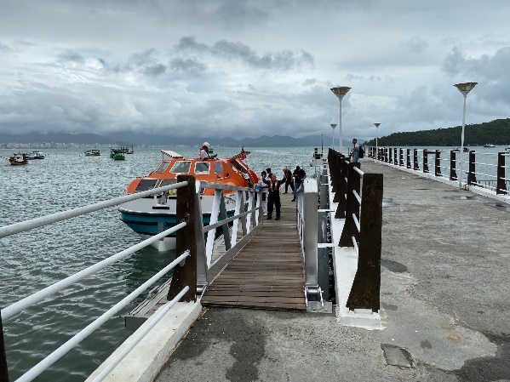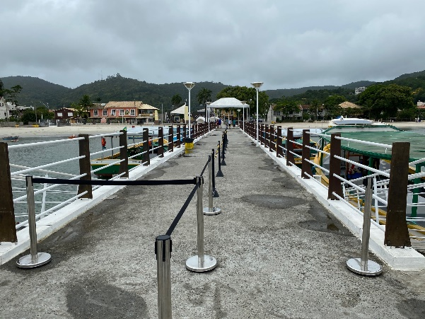

**Regenwald und Unipraias Park ca. 3 Std.**

Man sagt Balneário Camboriú nach, es sei eine Mini-Version von Rio de Janeiro. Sie lernen eine der berühmtesten Attraktionen der Region kennen. Vom Schiff gehen Sie einen kurzen Fußweg zur Seilbahnstation im Unipraias Park, ein 600.000 ha großes Naturschutzgebiet mitten im Atlantischen Regenwald. Sie nutzen das Netz der Kabinen-Drahtseilbahn und fahren zunächst etwa 10 Min. mit schönem Panoramablick zur Station "Mata Atlantica" auf 240 m Höhe. Hier wurde ein 60.000 ha großer Naturpark mit Naturpfaden und verschiedenen Attraktionen errichtet. Sie unternehmen einen etwa einstündigen Spaziergang mit besonders schönen Ausblicken. Danach fahren Sie mit der Seilbahn zur Station "Laranjeiras". Etwa 100 m entfernt befindet sich einer der schönsten Strände in Santa Catarina. In einer kleinen Bucht am etwa 750 m langen Strand genießen Sie Zeit zur freien Verfügung. Per Seilbahn treten Sie danach den Rückweg zum Schiff an.

Bitte beachten: Für Gäste mit eingeschränkter Beweglichkeit nicht geeignet. Zahlreiche Stufen zu gehen. Badesachen, Handtuch und Sonnenschutz nicht vergessen.

**Alles laut Plan. Die einzelnen Programmpunkte wurden etwas gekürzt.**

**Blumenau ca. 7 Std. mit Essen**

Sie fahren etwa 1,5 Std. - teilweise entlang des malerischen Ufers des Itajaí-Açu - in die Stadt Blumenau, etwa 50 km von der atlantischen Küste entfernt zwischen Joinville und der Hauptstadt Florianópolis des Bundesstaat Santa Catarina gelegen. Der Name führt zurück auf den deutschen Apotheker Hermann Bruno Otto Blumenau (1819-1899), der mit weiteren deutschen Kolonisten die Stadt 1850 gegründet hat. Sie ist eines der drei Zentren deutscher Kolonisation in Brasilien. Der europäische Einfluss ist immer noch deutlich zu erkennen und spiegelt sich in Architektur, Gastronomie, Natur, Industrie und Lebensart wider. Zunächst unternehmen Sie eine Orientierungsfahrt, auf der Sie einige historische wie auch nach ursprünglichem Vorbild neu erbaute Gebäude sehen. Sie passieren u.a. das Theater Carlos Gomes, die Blumenuhr, den Biergarten am Praça Hercilio Luz, die St. Paul Kathedrale und die lutherische Kirche. Sie besuchen das Museum de Família Colonial und erfahren mehr über die Bedeutung des deutschen Erbes in der Geschichte Südbrasiliens ab den 1850er Jahren. Weiterfahrt zum Park Vila Germânica, in dem alljährlich u.a. das Oktoberfest stattfindet. Nach dem Mittagessen haben Sie Zeit zur freien Verfügung, um sich das Gelände individuell anzuschauen. Danach fahren Sie dann wieder zurück zum Schiff.

Bitte beachten: Begrenzte Teilnehmerzahl.

**Bus 1 & 3 alles laut Plan. Bus 2 versäumte die Möglichkeit erst in das Museum zu gehen, das von 13-14 Uhr nochmal extra für uns seine Pforten öffnete, da sie zuerst zum Mittagessen gingen. Zunächst hieß es, dass das Restaurant nur bis 14.30 geöffnet haben sollte, weshalb Escort Oliver und Reiseleiterin diese Entscheidung trafen. Im Endeffekt war das Restaurant allerdings so lange geöffnet bis die letzten Gäste von uns dort eintrudelten, sodass alle noch genug Zeit zum Essen hatten.   
Einige Gäste merkten an, dass die Zeit in der Vila Germanica bei Weitem zu lang angesetzt ist. 1h - 1.5h wären definitiv genug für Essen und Freizeit zusammen.**

**Florianópolis per Bus und zu Fuß ca. 7 Std. mit Essen**

Sie fahren etwa 1,5 Std. nach Florianópolis, Hauptstadt des Bundesstaates Santa Catarina. Nach Ankunft unternehmen Sie eine Stadtrundfahrt sowie einen Rundgang zu Fuß, um die Sehenswürdigkeiten kennenzulernen. Sie sehen u.a. die Catedral Metropolitana, die Markthalle Mercado Público (mit kurzer Besichtigung), das ehemalige Zollhaus (heute eine Kunsthandwerksgalerie) sowie den Palacio Cruz e Sousa, in dem sich heute das Historische Museum befindet. Sie fahren per Bus zur Hercílio-Luz-Brücke aus dem 18.Jh. (kurze Besichtigung). Seit der Restaurierung im Jahr 1982 war die unter Denkmalschutz gestellte Kettenbrücke zunächst wieder für leichten Verkehr geöffnet worden, die Restaurierungsarbeiten sind jedoch noch nicht abgeschlossen. Sie nehmen Ihr Mittagessen in einem Restaurant ein und erfahren hier mehr über die Zubereitung des Cocktails "Caipirinha". Danach erfolgt die Rückfahrt zum Schiff.

Bitte beachten: Für Gäste mit eingeschränkter Beweglichkeit nicht geeignet. Begrenzte Teilnehmerzahl.

**Alles laut Plan.**

**Florianópolis, Santo Antônio de Lisboa, Austernfarm ca. 7 Std. mit Essen**

Sie fahren knapp 1,5 Std. nach Florianópolis, Hauptstadt des Bundesstaates Santa Catarina. Sie unternehmen nach Ankunft eine etwa einstündige Panoramafahrt und lernen wichtige Sehenswürdigkeiten kennen, u.a. den Platz Praça 15 de Novembro, die Catedral Metropolitana, den Palácio Cruz e Sousa, das ehemalige Zollhaus, heute eine Künstlerhalle, sowie die Markthalle Mercado Público. Weiterfahrt zum 13 km entfernt gelegenen Stadtteil Santo Antônio de Lisboa, von azorischen Einwanderern im 18. Jh. gegründet. Sie unternehmen einen 40-minütigen Rundgang durch das ehemalige Fischerdorf, sehen historische Gebäude und genießen die schöne Landschaft. Danach besuchen Sie per Boot eine Austernfarm (in Santo Antonio de Lisboa werden etwa 90 % der brasilianischen Austern gezüchtet) und genießen Ihr Mittagessen, zu dem

Ihnen die köstliche Delikatesse serviert wird. Danach erfolgt die Rückkehr zum Schiff.

Bitte beachten: Für Gäste mit eingeschränkter Beweglichkeit nicht geeignet. Sehr begrenzte Teilnehmerzahl.

**Alles laut Plan. Die Erklärungen im Fischerboot waren lt. Escort Sabine eher dürftig.**



**~~Mi 04.03.~~**

**~~Angra dos Reis / Brasilien ® 0 8:00 20:00~~**

**CXL -> stattdessen wurde Ilha Grande angefahren**

**~~Paraty ca. 7 Std. mit Essen~~**

~~Etwa 1,5 Std. Busfahrt vorbei am Kernkraftwerk Angra nach Paraty, einer Kleinstadt im Bundesstaat Rio de Janeiro. Während eines Rundgangs erkunden Sie die breiten Straßen mit kolonialer Architektur und sehen die wichtigsten Gebäude der Stadt, wie die älteste katholische Kirche am Platz Matriz oder das Kulturzentrum Paratys. Sie passieren die Plätze Largo do Rosario und Largo de Santa Rita und haben abschließend etwas Freizeit für Einkäufe. Nach dem Mittagessen in einem Restaurant erfolgt die Rückfahrt zum Schiff.~~

~~Bitte beachten: Für Gäste mit eingeschränkter Beweglichkeit nicht geeignet.~~

**Mi 04.03.**

**Ilha Grande / Brasilien**

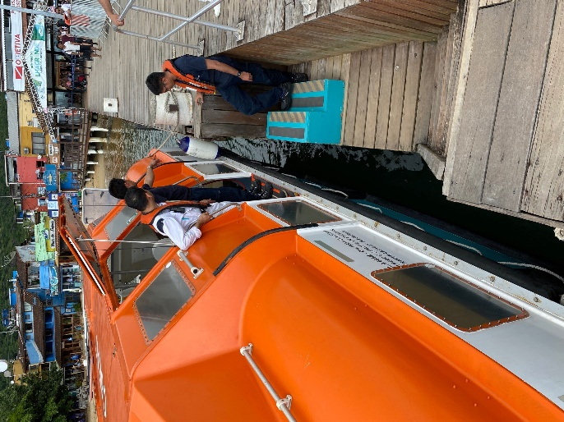

Süßer kleiner und überschaubarer Ort. Den Rundgang könnte man auch weglassen, da man selbstständig den Ort sehr gut erkunden kann.

**Ilha Grande Rundgang und Baden, ca. 3 Std.**

Ein Ausflug für sportliche Gäste. An der Pier startet Ihre Wanderung durch den Ilha Grande Nationalpark, der 1971 gegründet wurde. Von Ihrem Reiseführer erfahren Sie mehr über die Flora und Fauna, zu der farbenfrohe Papageien, exotische Kolibris und Capybara, das größte Nagetier der Welt, gehören. Die gesamte Insel Ilha Grande steht unter Naturschutz, da sie über eines der vielfältigsten Ökosysteme Südamerikas verfügt. Einen ersten Stopp legen Sie an der schönen Kirche San Sebastian ein. Sie sehen die Ruinen eines ehemals politischen Gefängnisses und gelangen zum Black Beach, ein schöner, teils schwarz erscheinender Sandstreifen (da er dunklen Quarz enthält). Am Strand Praia Preta legen Sie einen kurzen Badestopp ein. Später passieren Sie ein Äquadukt, das Ende des 19.Jh. errichtet wurde. Gelegenheit für ein erfrischendes Bad in einem Naturpool, bevor Sie zurück zum Schiff kommen.

Bitte beachten: Für Gäste mit eingeschränkter Beweglichkeit nicht geeignet. Begrenzte Teilnehmer-zahl. Gut zwei Stunden Fußweg über teils unebene Pfade. Festes Schuhwerk, Sonnen- und Mückenschutz empfohlen. Badesachen, Handtuch nicht vergessen.

**Alles laut Plan.**

**Schnorcheln und Baden, ca. 3,5 Std.**

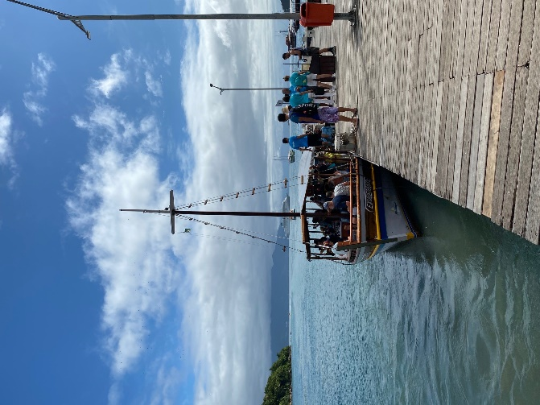Während dieser Schoner-Bootstour gelangen Sie zu zwei idyllischen Schnorchelplätzen: zur Lagoa Azul ("Blaue Lagune) sowie zum Praia de Fora, einem einsamen Strand auf der Nordseite der Insel. Zunächst fahren Sie etwa 50 Min. entlang der bewaldeten Küste zur Blauen Lagune mit Wasser von schillernder Farbe und erstaunlicher Klarheit. Hier haben Sie etwa 40 Min. Zeit zur freien Verfügung zum Schnorcheln und Schwimmen. Genießen Sie den Anblick verschiedener Arten tropischer Fische, und mit etwas Glück begegnen Ihnen auch Meeresschildkröten, Seesterne und Seepferdchen oder sogar Delfine. Auf der Weiterfahrt passieren Sie die Love Beach und erreichen nach etwa 20 Min. den Praia de Fora, einen schönen Strand mit dichter Vegetation an der Nordspitze der Ilha Grande. Auch hier Zeit zur freien Verfügung, die Sie mit Schnorcheln, Schwimmen, Sonnenbaden oder Spaziergängen verbringen können. Hier steht auch ein Restaurant zur Verfügung. Nach diesen Eindrücken kehren Sie mit dem Schoner-Boot wieder zurück zum Hafen.

Bitte beachten: Für Gäste mit eingeschränkter Beweglichkeit nicht geeignet. Badesachen unter der Oberbekleidung tragen und Sonnenschutz sowie Handtuch nicht vergessen. Badeschuhe empfohlen. Die Schnorchelausrüstung wird zur Verfügung gestellt.

**Alles laut Plan.**



**Do 05.03. Rio de Janeiro / Brasilien 08:00**

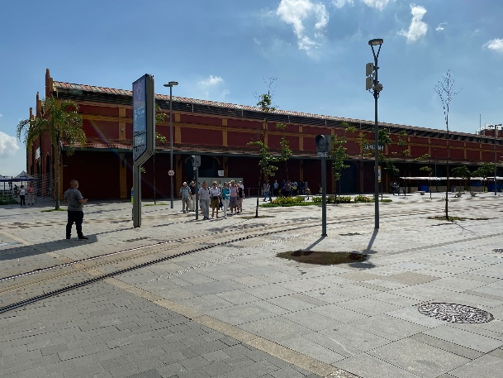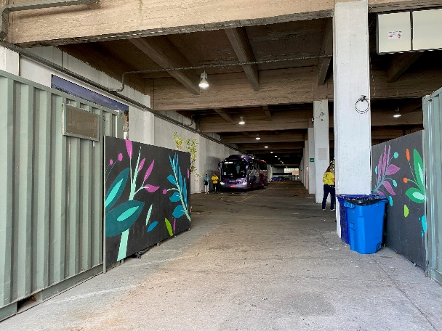

Ein Shuttlebus wurde nicht angeboten. Unzählige Taxifahrer warteten bereits am Ausgang des Terminals auf die Gäste. Das Angebot an individuellen Ausflügen war zudem sehr groß.

**Panoramafahrt Rio de Janeiro ca. 3 Std.**

Während der Panoramafahrt durch Rio de Janeiro gewinnen Sie einen ersten Eindruck der Millionenstadt. Sie fahren in das Viertel Cinelandia mit eindrucksvollen Bauten aus der Kolonialzeit, wie z.B. die Kathedrale, die Oper und das Teatro Municipal. Gelegenheit zum Besuch der modernen Kathedrale. Sie fahren über die beeindruckende Rio-Niterói-Brücke, die im März 1974 eröffnet wurde und sich auf einer Länge von über 13 km über die Guanabara-Bucht bis hin zur Nachbarstadt Niterói erstreckt. Anschließend Rückfahrt zum Schiff.

**Alles laut Plan.**

**Corcovado ca. 4 Std.**

Der Besuch der Christusstatue auf dem Corcovado ist schon fast ein Muss für jeden Rio-Besucher. Entlang der schönen Strände und der Lagune Rodrigo de Freitas erreichen Sie das Viertel Cosme-Velho mit historischen Herrenhäusern aus der Jahrhundertwende, die am Fuße des Corcovado erbaut wurden. Von hier aus erfolgt die Auffahrt mit der Zahnradbahn zum 709 m hohen Gipfel des Berges. Rolltreppen führen zur monumentalen Christusstatue, die mit ausgebreiteten Armen als Erlöser schützend ihre Hände über die Stadt hält. Der Ausblick auf die Stadt Rio de Janeiro wird als einer der schönsten der Welt gepriesen.

Bitte beachten: Wartezeiten an der Zahnradbahn möglich.

**Alles laut Plan. Bei Sabine (Bus 3) und Silvia (Bus 2) gab es Probleme mit dem Mikro, das nur im halben Bus zu verstehen war.**

**Zuckerhut ca. 4 Std.**

Busfahrt durch das brodelnde Stadtzentrum zur Guanabara-Bucht. Mit der Drahtseilbahn fahren Sie auf den Zuckerhut. Von hier oben haben Sie bei gutem Wetter einen klaren Blick auf die gesamte Bucht, das Häusermeer von Rio, die Strände, den Corcovado und die Rio-Niterói-Brücke am Horizont. Die Rückfahrt zum Hafen führt an den Stränden von Urca, Botafogo und Flamengo vorbei sowie durch den historischen und modernen Teil des Stadtzentrums. Bankhäuser und Wolkenkratzer wechseln sich mit Gebäuden im Kolonialstil ab.

Bitte beachten: Wartezeiten an der Drahtseilbahn möglich.

**Alles laut Plan.**

**Rio's Architektur und Künstlerviertel ca. 5 Std. mit Essen**

Ihre Tour startet mit der Fahrt über die imposante, etwa 13 km lange Rio-Niterói-Brücke, die über die Guanabara-Bucht führt. Sie verbindet Rio de Janeiro mit der Nachbarstadt Niterói. Hier sehen Sie das beeindruckende Museum für zeitgenössische Kunst (MAC = Museu de Arte Contemporânea de Niterói). Außenbesichtigung des vom brasilianischen Architekten Oscar Niemeyer entworfenen Gebäudes. Genießen Sie den atemberaubenden Blick auf die gegenüberliegende Stadt Rio. Rückfahrt und Besuch der Escadaria ("Treppe") Selarón. Der chilenische Künstler Jorge Selarón hatte die Treppe mit ihren 250 Stufen mit hunderten verschiedenfarbigen Kacheln aus 60 Ländern dekoriert und sie damit zu einer der beliebtesten Kunstprojekte der Stadt gemacht. Weiterfahrt in den Stadtteil Santa Teresa, der sich auf einem Hügel erstreckt und dessen kopfsteingepflasterten Straßen von der legendären Straßenbahn "Bonde" befahren wird. Der historische Stadtteil ist heute besonders beliebt bei Künstlern und Touristen. Sie werden in einer der traditionellen Bars zu einem typisch brasilianischen Mittagessen eingeladen. Anschließend besuchen Sie den Parque das Ruínas ("Ruinenpark"), in dem verfallene koloniale Gebäude mit modernen Elementen auf sehr kunstvolle Weise restauriert wurden. Von einem Aussichtspunkt bietet sich Ihnen ein eindrucksvoller Rundumblick auf die Umgebung. Nach dem etwa 45-minütigen Aufenthalt fahren Sie zurück zum Schiff.

Bitte beachten: Für Gäste mit eingeschränkter Beweglichkeit nicht geeignet. Sehr begrenzte Teilnehmerzahl.

**Alles laut Plan.**

**Im Geländewagen durch Rio und zum Tijuca-Wald ca. 4 Std.**

Fahrt im Geländewagen zum Tijuca-Wald, welcher inmitten der quirligen Metropole Rio de Janeiro gelegen ist. Die Brasilianer nutzen diesen Platz als Oase der Ruhe. Mit den Geländewagen fahren Sie vorbei an Stränden und Waldstücken und legen eine Pause am Wasserfall Cascatinha da Tijuca ein. Danach begeben Sie sich auf eine etwa 40-minütige Wanderung durch den Wald, bevor Sie zurück zum Schiff fahren.

Bitte beachten: Für Gäste mit eingeschränkter Beweglichkeit oder Rückenleiden nicht geeignet. Begrenzte Teilnehmerzahl. Festes Schuhwerk empfohlen. Wenige Informationen unterwegs in englischer Sprache.

**CXL – wurde nur am Folgetag durchgeführt.**

**Rio bei Nacht mit BBQ ca. 3,5 Std.**

Sie unternehmen eine abendliche Panoramafahrt durch Rio de Janeiro und fahren zunächst die beleuchtete Rio Branco Avenue (die 30 m breite Hauptverkehrsstraße) entlang, sehen das Teatro Municipal, eines der schönsten Opernhäuser in Brasilien, das Museumsgebäude Museu Nacional de Belas Artes und den Platz Cinelândia, zentraler Platz der Stadt mit eindrucksvollen Gebäuden. Sie fahren zum Copacabana-Viertel und weiter zur Lagune Rodrigo Freitas, von wo Sie die berühmte Christusstatue auf der Spitze des Corcovado bewundern können, die nachts hell illuminiert ist. Nach diesen Eindrücken von der Küstenmetropole fahren Sie zu einem traditionellen Churrascaria-Restaurant (brasilianisches Steakhaus), wo Ihnen gegrilltes Fleisch nach Ihren Wünschen zubereitet und am Tisch serviert wird; an einem umfangreichen Buffet wählen Sie Ihre Beilagen aus, das auch für Vegetarier eine gute Auswahl bereithält. Nach diesem (späten) Abendessen fahren Sie wieder zurück zum Schiff.

Bitte beachten: Begrenzte Teilnehmerzahl.

**Der Ausflug wurde laut Plan durchgeführt, die Mehrheit der Gäste war hiermit allerdings nicht zufrieden. Zum Einen weckte die Ausflugsbeschreibung unrealistische Erwartungen an die Nachtfahrt, da die Beleuchtung der Stadt eher zu Wünschen übrig lässt. Der zweite und ausschlaggebende Punkt war die Situation bei dem BBQ. Die Getränke waren nicht inkludiert (Info fehlt im Ausflugstext!!!), was großen Unmut seitens der Gäste hervorrief. Weiters ging es im Restaurant selber chaotisch zu, sowohl beim Servieren, als auch bei der Zahlung später. Es wurde kein Dollar akzeptiert. Im Großen und Ganzen merkten die Gäste an, dass das Preis-Leistungs-Verältnis nicht stimmte. Aufgrund der Vielzahl an Reklamationen erstatteten wir den Ausflugsteilnehmern noch an Bord 20,- €.**

**Corcovado und Zuckerhut ca. 8 Std. mit Lunchbox**

Sie fahren mit dem Bus entlang der schönen Strände und der Lagune Rodrigo de Freitas und erreichen das Viertel Cosme-Velho mit historischen Herrenhäusern aus der Jahrhundertwende, die am Fuße des Corcovado erbaut wurden. Von hier aus erfolgt die Auffahrt mit der Zahnradbahn zum 709 m hohen Gipfel des Berges. Rolltreppen führen zur monumentalen Christusstatue, die mit ausgebreiteten Armen als Erlöser schützend ihre Hände über die Stadt hält. Der Ausblick auf die Stadt Rio de Janeiro wird als einer der schönsten der Welt gepriesen. Nach dem Besuch fahren Sie mit der Zahnradbahn wieder hinab und weiter mit dem Bus zum São Conrado Strand. Hier haben Sie etwas Freizeit und Gelegenheit, Ihr Lunchbox-Mittagessen einzunehmen. Weiterfahrt zur Guanabara-Bucht. Mit der Drahtseilbahn fahren Sie auf den Zuckerhut. Von hier oben haben Sie bei gutem Wetter einen klaren Blick auf die gesamte Bucht, das Häusermeer von Rio, die Strände, den Corcovado und die Rio-Niterói-Brücke am Horizont. Die Rückfahrt zum Hafen führt an den Stränden von Urca, Botafogo und Flamengo vorbei sowie durch den historischen und modernen Teil des Stadtzentrums. Bankhäuser und Wolkenkratzer wechseln sich mit Gebäuden im Kolonialstil ab.

Bitte beachten: Wartezeiten an der Zahnradbahn und Drahtseilbahn möglich.

**Alles laut Plan. In Bus 10 (Karin) fiel die Klimaanlage in der Mitte des Ausfluges aus, welcher daraufhin gewechselt wurde.**

**Rio de Janeiro Exklusiv ca. 6 Std. mit Lunchbox**

Sie fahren mit einem Van (max. 8 Personen) entlang der schönen Strände und der Lagune Rodrigo de Freitas und erreichen das Viertel Cosme-Velho mit historischen Herrenhäusern aus der Jahrhundertwende, die am Fuße des Corcovado erbaut wurden. Von hier aus erfolgt die Auffahrt mit der Zahnradbahn zum 709 m hohen Gipfel des Berges. Rolltreppen führen zur monumentalen Christusstatue, die mit ausgebreiteten Armen als Erlöser schützend ihre Hände über die Stadt hält. Der Ausblick auf die Stadt Rio de Janeiro wird als einer der schönsten der Welt gepriesen. Nach dem Besuch fahren Sie weiter zur Guanabara-Bucht. Mit der Drahtseilbahn fahren Sie auf den Zuckerhut. Von hier oben haben Sie bei gutem Wetter einen klaren Blick auf die gesamte Bucht, das Häusermeer von Rio, die Strände, den Corcovado und die Rio-Niterói-Brücke am Horizont. Vom Morro da Urca unternehmen Sie einen 6-7-minütigen Helikopterflug und genießen außergewöhnliche Ausblicke aus der Vogelperspektive auf den Zuckerhut und die unverwechselbare Metropole Rio de Janeiro. Die Rückfahrt zum Hafen führt an den Stränden von Urca, Botafogo und Flamengo vorbei sowie durch den historischen und modernen Teil des Stadtzentrums. Bankhäuser und Wolkenkratzer wechseln sich mit Gebäuden im Kolonialstil ab. Lunchbox-Mittagessen unterwegs.

Bitte beachten: Sehr begrenzte Teilnehmerzahl. Wenige Informationen unterwegs vom englischsprechenden Fahrer/Piloten. Wartezeiten an der Zahnradbahn und Drahtseilbahn sowie für den Helikopter möglich.

**Alles laut Plan.**



**Fr 06.03. Rio de Janeiro / Brasilien - 14:00**

Aufgrund dessen, dass am 2. Tag 3 weitere Schiffe im Hafen waren, war rund um den Terminal unglaublich viel los. Die Ausflugsabfertigung verlief jedoch sehr gut.

**Panoramafahrt Rio de Janeiro ca. 3 Std.**

Während der Panoramafahrt durch Rio de Janeiro gewinnen Sie einen ersten Eindruck der Millionenstadt. Sie fahren in das Viertel Cinelandia mit eindrucksvollen Bauten aus der Kolonialzeit, wie z.B. die Kathedrale, die Oper und das Teatro Municipal. Gelegenheit zum Besuch der modernen Kathedrale. Sie fahren über die beeindruckende Rio-Niterói-Brücke, die im März 1974 eröffnet wurde und sich auf einer Länge von über 13 km über die Guanabara-Bucht bis hin zur Nachbarstadt Niterói erstreckt. Anschließend Rückfahrt zum Schiff.

**Alles laut Plan.**

**Corcovado ca. 4 Std.**

Der Besuch der Christusstatue auf dem Corcovado ist schon fast ein Muss für jeden Rio-Besucher. Entlang der schönen Strände und der Lagune Rodrigo de Freitas erreichen Sie das Viertel Cosme-Velho mit historischen Herrenhäusern aus der Jahrhundertwende, die am Fuße des Corcovado erbaut wurden. Von hier aus erfolgt die Auffahrt mit der Zahnradbahn zum 709 m hohen Gipfel des Berges. Rolltreppen führen zur monumentalen Christusstatue, die mit ausgebreiteten Armen als Erlöser schützend ihre Hände über die Stadt hält. Der Ausblick auf die Stadt Rio de Janeiro wird als einer der schönsten der Welt gepriesen.

Bitte beachten: Wartezeiten an der Zahnradbahn möglich.

**Alles laut Plan.**

**Zuckerhut ca. 4 Std.**

Busfahrt durch das brodelnde Stadtzentrum zur Guanabara-Bucht. Mit der Drahtseilbahn fahren Sie auf den Zuckerhut. Von hier oben haben Sie bei gutem Wetter einen klaren Blick auf die gesamte Bucht, das Häusermeer von Rio, die Strände, den Corcovado und die Rio-Niterói-Brücke am Horizont. Die Rückfahrt zum Hafen führt an den Stränden von Urca, Botafogo und Flamengo vorbei sowie durch den historischen und modernen Teil des Stadtzentrums. Bankhäuser und Wolkenkratzer wechseln sich mit Gebäuden im Kolonialstil ab.

Bitte beachten: Wartezeiten an der Drahtseilbahn möglich.

**Alles laut Plan.**

**Im Geländewagen durch Rio und zum Tijuca-Wald ca. 4 Std.**

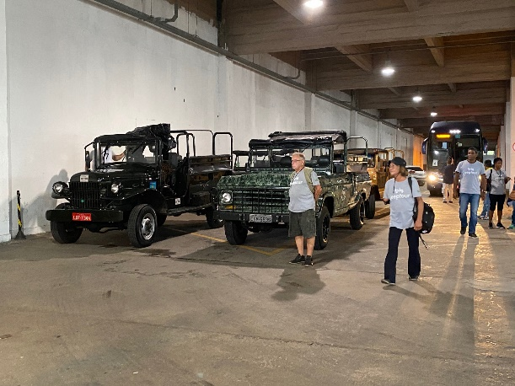Fahrt im Geländewagen zum Tijuca-Wald, welcher inmitten der quirligen Metropole Rio de Janeiro gelegen ist. Die Brasilianer nutzen diesen Platz als Oase der Ruhe. Mit den Geländewagen fahren Sie vorbei an Stränden und Waldstücken und legen eine Pause am Wasserfall Cascatinha da Tijuca ein. Danach begeben Sie sich auf eine etwa 40-minütige Wanderung durch den Wald, bevor Sie zurück zum Schiff fahren.

Bitte beachten: Für Gäste mit eingeschränkter Beweglichkeit oder Rückenleiden nicht geeignet. Begrenzte Teilnehmerzahl. Festes Schuhwerk empfohlen. Wenige Informationen unterwegs in englischer Sprache.

**Insgesamt waren 5 Geländewagen unterwegs. Bei 4 von ihnen lief alles laut Plan. Der 5. Geländewagen hatte leider direkt nach dem Losfahren eine Reifenpanne, sodass direkt das Fahrzeug gewechselt wurde. Escort Josi war schon mit einem der anderen Jeeps unterwegs. Pro Jeep gab es einen Fahrer und einen deutschsprachigen Guide. Die 4 ersten Jeeps fuhren zusammen zu den Stops, wohingegen der 5. Jeep eine andere Reihenfolge fuhr. Aufgrund der anfänglichen Schwierigkeiten kam es zur Verspätung des 5. Jeeps. Die Reiseleiterin dieses Jeeps hatte jedoch am Nachmittag noch eine Führung mit anderen Gästen, startend von einem Hotel an der Lagune, wo sie sich dann von dem Fahrer absetzen ließ (Gäste waren noch im Jeep). Der Fahrer sollte die Gäste anschließend zurück zum Schiff bringen. Leider war ihm der Weg nicht bekannt und er fuhr zunächst zum Flughafen. Er sprach zudem nur portugiesich. Mit ca. 2 Stunden Verspätung kam der Jeep dann um ca 16.00 Uhr am Hafen an. Es gab kein Mittagessen mehr an Bord, die Agentur vor Ort organisierte den 6 Gästen aber ein Mittagessen am Hafen. An Bord erhielten die Gäste ein Schreiben sowie eine Flasche Sekt. Beschwerden diesbezüglich gab es nie.**

**Rio de Janeiro Exklusiv ca. 6 Std. mit Lunchbox**

Sie fahren mit einem Van (max. 8 Personen) entlang der schönen Strände und der Lagune Rodrigo de Freitas und erreichen das Viertel Cosme-Velho mit historischen Herrenhäusern aus der Jahrhundertwende, die am Fuße des Corcovado erbaut wurden. Von hier aus erfolgt die Auffahrt mit der Zahnradbahn zum 709 m hohen Gipfel des Berges. Rolltreppen führen zur monumentalen Christusstatue, die mit ausgebreiteten Armen als Erlöser schützend ihre Hände über die Stadt hält. Der Ausblick auf die Stadt Rio de Janeiro wird als einer der schönsten der Welt gepriesen. Nach dem Besuch fahren Sie weiter zur Guanabara-Bucht. Mit der Drahtseilbahn fahren Sie auf den Zuckerhut. Von hier oben haben Sie bei gutem Wetter einen klaren Blick auf die gesamte Bucht, das Häusermeer von Rio, die Strände, den Corcovado und die Rio-Niterói-Brücke am Horizont. Vom Morro da Urca unternehmen Sie einen 6-7-minütigen Helikopterflug und genießen außergewöhnliche Ausblicke aus der Vogelperspektive auf den Zuckerhut und die unverwechselbare Metropole Rio de Janeiro. Die Rückfahrt zum Hafen führt an den Stränden von Urca, Botafogo und Flamengo vorbei sowie durch den historischen und modernen Teil des Stadtzentrums. Bankhäuser und Wolkenkratzer wechseln sich mit Gebäuden im Kolonialstil ab. Lunchbox-Mittagessen unterwegs.

Bitte beachten: Sehr begrenzte Teilnehmerzahl. Wenige Informationen unterwegs vom englischsprechenden Fahrer/Piloten. Wartezeiten an der Zahnradbahn und Drahtseilbahn sowie für den Helikopter möglich.

**Alles laut Plan.**



**~~So 08.03. Ilhéus / Brasilien 11:00 22:00~~**

**CXL -> da an unserem Liegeplatz ein Containerschiff lag, welches aufgrund des schlechten Wetters bis zu dem Zeitpunkt nicht ausladen bzw. laden konnte und die Forderung das Containerschiff zu verschieben bei ca. $80´000.00 lag, wurde der Hafen abgesagt.**

**~~Strandtransfer Millonarios Beach ca. 4 Std.~~**

~~Nach etwa 30 Min. Fahrt entlang der schönen Küstenlinie erreichen Sie den beliebten Millonarios Beach mit einfachen, landestypischen Restaurants, Bars, Duschen und Toiletten. Etwa 3 Std. Gelegenheit zum Schwimmen, Sonnen und Entspannen am Strand.~~

~~Bitte beachten: Badesachen, Handtuch und Sonnenschutz nicht vergessen. Einfache Stühle und Sonnenschirme vorhanden, keine Sonnenliegen. Es empfiehlt sich die Mitnahme der Landeswährung (Brasilianische Real). Ausflug ohne örtliche Reiseleitung.~~

**~~Ilhéus und Millonarios Beach ca. 5 Std.~~**

~~Zunächst fahren Sie in das historische Stadtzentrum von Ilhéus und sehen während eines einstündigen Rundgangs die Kathedrale San Sebastian, das Städtische Theater und das Haus des Schriftstellers Jorge Amado, heute ein nach ihm benanntes Kulturzentrum. Weiterhin sehen Sie die Kirche St. George und besuchen ein Geschäft für Kunsthandwerk mit Gelegenheit für Einkäufe. Weiterfahrt entlang der schönen Küstenlinie zum beliebten Millonarios Beach mit einfachen, landestypischen Restaurant, Bars, Duschen und Toiletten. Etwa 2 Stunden Gelegenheit zum Schwimmen, Sonnen und Entspannen am Strand.~~

~~Bitte beachten: Begrenzte Teilnehmerzahl. Badesachen, Handtuch und Sonnenschutz nicht vergessen. Einfache Stühle und Sonnenschirme vorhanden, keine Sonnenliegen. Es empfiehlt sich die Mitnahme der Landeswährung (Brasilianische Real).~~

**~~Ilhéus und Kakao-Forschungszentrum ca. 5 Std.~~**

~~Etwa 45-minütige Busfahrt zum CEPLAC-Komplex, ein staatliches Institut und Forschungsareal, das sich mit der Kultivierung der Kakaopflanze beschäftigt. Hier werden die Pflanzen gekreuzt, untersucht, fermentiert und geerntet. Sie erfahren mehr über Arten und Eigenheiten der "Götterpflanze" Kakao, deren Anbau im 18. Jh. von den Jesuiten gefördert und im 19. Jh. zweitwichtigster Exportartikel des Landes wurde. Eine andere Abteilung des Institutes beschäftigt sich mit der Aufzucht und Pflege bedrohter oder verletzter Tiere des Urwalds, wie z.B. Faultiere. Nach der Besichtigung Rückfahrt nach Ilhéus und etwa 1-stündiger Spaziergang durch das Altstadtviertel der Stadt.~~

~~Bitte beachten: Für Gäste mit eingeschränkter Beweglichkeit nicht geeignet.~~

**~~Ilhéus und Tíjuípe Wasserfall ca. 5,5 Std.~~**

~~Zunächst fahren Sie etwa 45 Minuten zu einem Naturpark und genießen fast zwei Stunden Zeit für eigene Erkundungen bzw. ein erfrischendes Bad im Becken unterhalb des Tíjuípe Wasserfalls. Anschließend fahren Sie zu einem Schokoladenladen mit Gelegenheit für Einkäufe und dann weiter in das historische Stadtzentrum von Ilhéus. Sie sehen während eines Rundgangs die Kathedrale San Sebastian, das Städtische Theater, die Kirche St. George und das Haus des Schriftstellers Jorge Amado, heute ein nach ihm benanntes Kulturzentrum. Gelegenheit für Einkäufe und Rückfahrt zum Schiff.~~

~~Bitte beachten: Für Gäste mit eingeschränkter Beweglichkeit nicht geeignet. Badesachen, Handtuch, Kopfbedeckung und Sonnenschutz nicht vergessen.~~

**Mo 09.03. Salvador da Bahia / Brasilien 08:00 18:00**

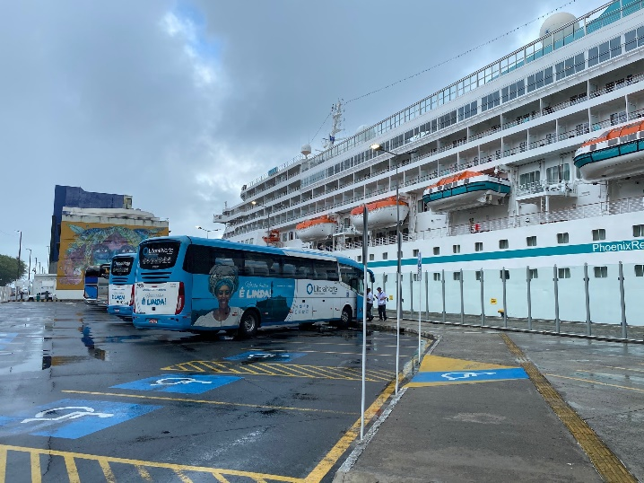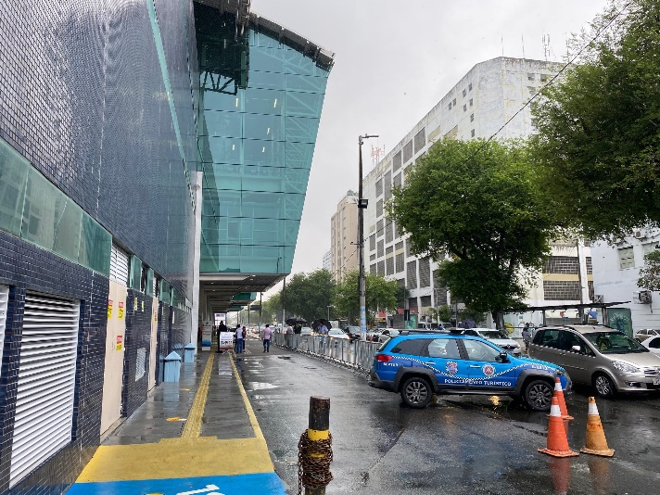

Es wurde kein Shuttle angeboten, da alles zu Fuß sehr gut erreichbar war. Taxen standen am Terminal zur Verfügung.

**Panoramafahrt Unterstadt von Salvador ca. 3,5 Std.**

Mit dem Bus unternehmen Sie eine Panoramafahrt und passieren die wichtigsten Sehenswürdigkeiten der Unterstadt (Cidade Baixa) Salvador da Bahias. Sie sehen unter anderem das Fort Monte Serrat (Fotostopp aus dem Bus heraus, kein Aussteigen), die populäre Wallfahrtskirche Bonfim (bei Innenbesichtigung sind einige Treppenstufen zu bewältigen) und ausgedehnte Strände. Während der Rückfahrt besuchen Sie den Mercado Modelo, wo einheimisches Kunsthandwerk, afrobrasilianische Kultgegenstände und Kuriositäten feilgeboten werden.

Bitte beachten: Kurze Fotostopps und Spaziergänge/Freizeit unterwegs. Die Sehenswürdigkeiten der Altstadt werden nicht besichtigt, da die engen Straßen mit Bussen nicht befahrbar sind.

**Alles laut Plan. Der Ausflug wurde von der Touristen-Polizei begleitet, weshalb sich die Gruppe auch in unsicheren Gegenden sicher fühlte.**

**Salvadors Strände ca. 3,5 Std.**

Salvadors Strände entlang der Atlantikküste und der Baia de Todos los Santos erstrecken sich insgesamt auf einer Länge von etwa 40 km und werden von Kokospalmen gesäumt. In den traditionellen Hütten und Bars können brasilianische Spezialitäten und Cocktails erworben werden. Genießen Sie eine Panoramarundfahrt mit schöner Aussicht auf die Küstenlinie. Am Strand Itapoã legen Sie je nach Wind und Wetter eine etwa zweistündige Pause zum Schwimmen, Sonnenbaden und Entspannen ein, bevor Sie zum Schiff zurückkehren.

Bitte beachten: Badesachen, Handtuch und Sonnenschutz nicht vergessen. Je nach Brandung kann es sein, dass das Schwimmen nur begrenzt möglich ist.

**Alles laut Plan. An den Stränden war besseres Wetter als in der Stadt und die Gäste kamen zufrieden zurück.**

**Historisches Bahia ca. 3,5 Std.**

Salvador, heute Hauptstadt des Bundesstaates Bahia, war von 1549 bis 1763 Hauptstadt Brasiliens. Die Stadt ist eine der ältesten Städte des Landes und war lange Zeit wichtigster Hafen für den Sklaven-Import aus Afrika. Sie fahren mit dem Bus durch den Vorort Barra, vorbei am Leuchtturm und weiter in die Oberstadt des historischen Bahia. Während eines etwa 2-stündigen Rundgangs durch die historische Altstadt, die zum UNESCO Weltkulturerbe ernannt wurde, kommen Sie zum Pelourinho-Viertel mit seinen Gebäuden aus dem 17. und 18. Jh. Weiterhin sehen Sie großartige Bauwerke aus der Kolonialzeit wie die Kathedrale, die Klosterkirche São Francisco (Innenbesichtigung), Paläste, Klöster und reich ausgestattete Barockkirchen. Anschließend kurze Busfahrt zurück zum Schiff.

Bitte beachten: Für Gäste mit eingeschränkter Beweglichkeit nicht geeignet.

**Alles laut Plan. Aufgrund des starken Regens sind die Gäste teilweise sehr nass geworden... Dennoch waren sie guten Mutes.**

**Salvador da Bahia ca. 8 Std. mit Essen**

Vom Hafen aus fahren Sie mit dem Bus zunächst zum modernen Vorort Barra mit seinem berühmten Leuchtturm, an der Mündung der Bucht gelegen, dann weiter in den historischen Teil der Stadt, Pelourinho, mit dem größten und am besten erhaltenen Komplex von Kolonialarchitektur in Südamerika. Sie unternehmen einen Rundgang, schlendern durch die engen, belebten Straßen, die von Gebäuden in Pastelltönen vergangener Zeiten gesäumt sind, und genießen die Sehenswürdigkeiten und Klänge dieser pulsierenden Stadt. Sie besuchen die Kirche von São Francisco mit ihrem üppigen barocken Golddekor und den Pelourinho-Platz, das Herz der Altstadt. Anschließend nehmen Sie Ihr Mittagessen in einem landestypischen Restaurant ein. Weiterfahrt in den unteren Teil der Stadt. Zunächst besuchen Sie Igreja de Nosso Senhor do Bonfim ("Kirche unseres Herrn von Bonfim"), die 1754 eingeweiht wurde. Die Kirche liegt auf einem Hügel und beherrscht die Halbinsel Itapagipe. Sie ist eine der beliebtesten Kirchen in Brasilien, die die gemischten Religionen des Landes repräsentiert. Der nächste Halt wird am Forte de Monte Serrat unternommen. Dieser militärische Bau von 1587 verbindet mittelalterliche und koloniale Architektur. Der Ort bietet einen Panoramablick auf die All Saints Bay ("Allerheiligenbucht"). Durch die Vororte, die die Bucht umgeben, erreichen Sie das Herz der Innenstadt. Dort finden Sie den größten Kunsthandwerkermarkt der Stadt, den berühmten Mercado Modelo, der sich im alten Zollhaus befindet. Dieser Markt vereint die Kunst Bahias und des Nordostens. Etwas Freizeit und Gelegenheit für Einkäufe und Rückkehr zum Schiff.

Bitte beachten: Für Gäste mit eingeschränkter Beweglichkeit nicht geeignet.

**Alles laut Plan. Es regnete mehrmals stark über den Tag verteilt. Zitat Escort Pauline „Alle nass, aber happy.“ Ein Gast (Hr. Gerbig #1200 BN728524) brach den Ausflug beim ersten Stop ab, da ihm die Klimaanlage im Bus zu kalt war.**

**Cachoeira ca. 8 Std. mit Essen**

Ihr Ausflug beginnt mit einer gut 2,5-stündigen Landschaftsfahrt durch die Region Recôncavo baiano mit kurzer Pause unterwegs in Santo Amaro. Sie passieren Kakao-, Bambus-, Papaya-, Maniok- und Orangenplantagen, bis Sie Cachoeira erreichen, inmitten eines großen Zuckerrohr- und Tabakgebietes gelegen. Die Stadt hat im Kampf um die Unabhängigkeit Brasiliens eine wesentliche Rolle gespielt und wurde zum nationalhistorischen Monument des Landes ernannt. Sie nehmen Ihr traditionelles Mittagessen auf einer Farm ein und besichtigen anschließend Cachoeira. Die Geschichte der Sklaverei prägte die traditionsreiche Stadt. Anfang des 19. Jh. gründeten schwarze Sklavinnen in Cachoeira die Schwesternschaft "Irmandade", um unter dem Schutz der katholischen Kirche für die Abschaffung der Sklaverei zu kämpfen. Schutzpatronin der Schwesternschaft wurde die katholische "Nossa Senhora da Boa Morte", zu deren Ehren die Schwestern jedes Jahr im August ein Fest veranstalten. Weiterhin besuchen Sie die Zigarrenfabrik in São Felix, bevor Sie nach Salvador da Bahia zum Schiff zurückkehren.

Bitte beachten: Für Gäste mit eingeschränkter Beweglichkeit nicht geeignet. Begrenzte Teilnehmerzahl.

**Alles laut Plan. Die Zeit für den Ausflug war allerdings laut Escort Silvia zu knapp bemessen. Laut ihrer Einschätzung brauche man wegen des Verkehrs mindestens 1 Stunde mehr Fahrtzeit.**



**Mi 11.03. Natal / Brasilien,08:00 18:00**

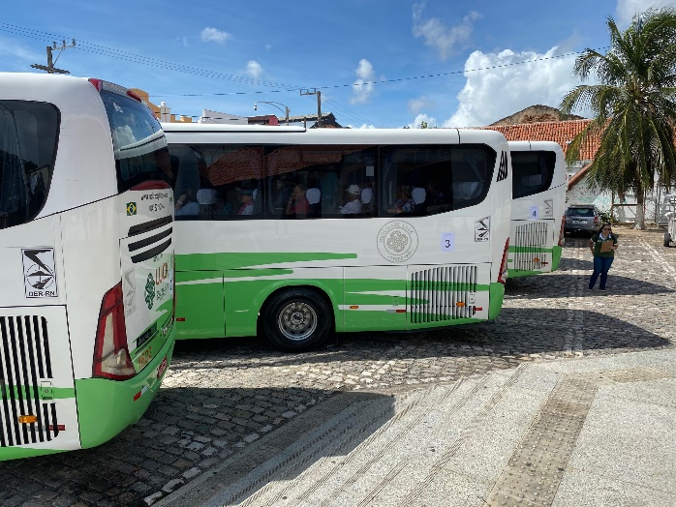 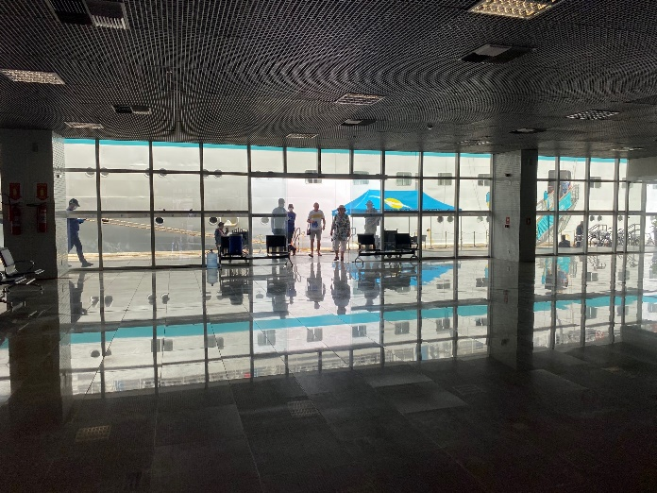

Ein Shuttle wurde nicht angeboten, da der Preis unglaublich hoch angesetzt war. Vor dem Terminal waren jedoch genügend Taxen.

**Natal ca. 4 Std.**

Ihre Rundfahrt durch Natal, Hauptstadt des Bundesstaates Rio Grande, beginnt am Hafen im Stadtteil Ribeira am Ufer des Rio Potengi. Sie unternehmen eine Panoramafahrt durch das Altstadtzentrum mit dem neoklassizistischen Alberto Maranaho Theater und der alten Kathedrale sowie dem Regierungspalast, dem Rathaus und Kunstgewerbeläden. Sie sehen die modernen Viertel Natals und die malerischen Strände sowie die Hotelzone der Stadt. Am Pirangi Beach bestaunen Sie den größten Cashewbaum der Welt und gelangen weiterhin zum Fort dos Reis Magos, einst als Stützpunkt gegen die Franzosen errichtet. Nach einer Fotopause Rückfahrt zum Schiff.

Bitte beachten: Für Gäste mit eingeschränkter Beweglichkeit nicht geeignet.

**Alles laut Plan. Der 45-minütige Rundgang könnte noch in die Ausflugsbeschreibung aufgenommen werden, da die Gäste eher auf eine Panoramafahrt eingestellt waren.**



**Sa 14.03. Icoaraci / Belém / Brasilien ® 08:00 16:00**

Ein Shuttle wurde nicht angeboten, da der Preis unglaublich hoch angesetzt war. Vor dem Terminal waren jedoch genügend Taxen, ausserdem befand sich die Tenderpier direkt im Stadtzentrum.

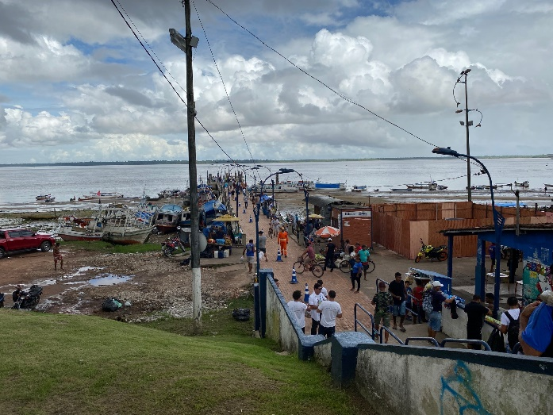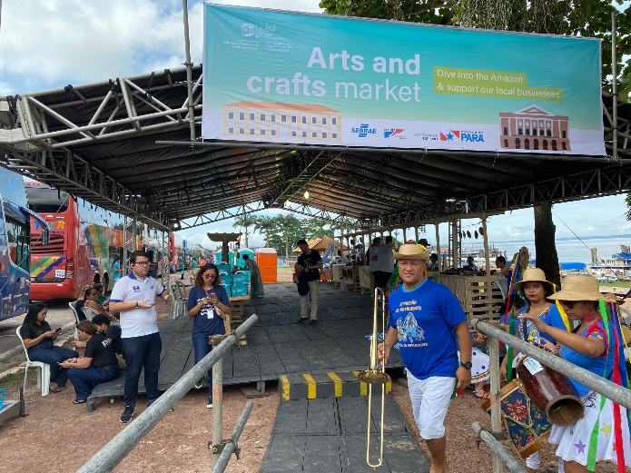

**Am Nachmittag regnete es in Strömen....**

**Belém ca. 5,5 Std. mit Lunchbox**

Belém, am Mündungstrichter von Rio Tocantins und Rio do Pará gelegen, ist die Hauptstadt des Bundesstaates Pará. Bis zum abrupten Ende des Kautschuk-Booms entstand hier eine beachtliche Ansammlung kolonialer Architektur. Während Ihrer Stadtbesichtigung sehen Sie die wichtigsten Sehenswürdigkeiten. Sie besuchen einen der wohl berühmtesten Märkte Brasiliens, den Ver-o-Peso-Markt. Hier werden neben Obst, Gemüse, Fleisch, Fisch und Kräutern auch Keramik, Kleidung und Talismane angeboten. Weiter südwestlich sehen Sie den Wiederaufbau des Forte de Castelo aus dem Jahr 1850. Das Fort bildete einst den Kern der Siedlung an der Guajará-Bucht und ist der höchste Punkt der Stadt. Hier genießen Sie malerische Ausblicke, bevor Sie zum botanischen Park des Emilio-Goeldi-Zoos fahren. Neben zahlreichen Pflanzen sind einheimische Süßwasserfische, Amphibien, Säugetiere und Vögel zu bestaunen. Zum Abschluss besuchen Sie noch die zu Beginn des 20. Jahrhunderts errichtete Basilika de Nazaré. Der mit Carrara-Marmor verkleidete Bau ist eine Nachbildung der Kirche San Paolo fuori le mura in Rom. Die Hin- und Rückfahrt ab/bis Icoaraci beträgt jeweils etwa eine Stunde.

Bitte beachten: Für Gäste mit eingeschränkter Beweglichkeit nicht geeignet.

**Alles laut Plan.**

**Bootsfahrt auf dem Rio Guamá ca. 6 Std. mit Lunchbox**

Die Hin- und Rückfahrt ab/bis Icoaraci per Bus beträgt jeweils etwa eine Stunde. Während Ihrer Bootsfahrt auf dem Rio Guamá passieren Sie verschiedene Kanäle und gewinnen einen schönen Eindruck davon, wie breit gefächert die Vegetation im Amazonasgebiet ist. Sie sehen auf Stelzen gebaute Häuser und die unterschiedlichsten Baum- und Pflanzenarten. Unterwegs Pause für einen etwa einstündigen Spaziergang durch den Regenwald.

Bitte beachten: Spaziergang über unwegsames Gelände. Für Gäste mit eingeschränkter Beweglichkeit nicht geeignet.

**Alles laut Plan. Allerdings: Bus 1-3 wurden auf ein Boot gepfercht, welches eigentlich Kap. Für 190 Personen haben sollte, aber mit ca 110 Gästen von uns schon mehr als unangenehm voll war. Dies lag auch daran, dass es in Strömen regnete und auf dem Oberdeck nur gut die Hälfte überdacht war. Alle Gäste wollten selbstverständlich unter dem Dach platznehmen, sodass die Gäste sich dort schon fast stapelten. Großer Unmut machte sich seitens der Gäste breit. Als weiterer Punkt kam dazu, dass das Mikrofon auf dem Boot nur die Hälfte des Bootes erreichte, da der Motor sehr laut war (und zudem auch noch stark roch und bei den Gästen, die direkt davor platznehmen mussten Kopfschmerzen verursachte). Vor Ort im Dschungel war die Führung dann sehr schön. Auf dem Rückweg konnte ein weiteres Boot organisiert werden, was die Rückfahrt um einiges entspannter machte und auch bei den Gästen für bessere Stimmung sorgte.**



**Mo 16.03. Santarém / Brasilien**

Für $ 1´500.00 pro Tag wurde uns eine Floating Pier angeboten, worüber die Ausflugsabwicklung der Bootsfahrt direkt stattfinden konnte. Gleichzeitig konnten 2 Boote anlegen, sodass die Abfertigung von 12 Booten innerhalb von 40min durchgeführt werden konnte.   
Unsere eigenen Tenderboote hätten ebenso an der Floating Pier festmachen können, um die privaten Gäste sowie die Ausflugsgäste der Stadtrundfahrt einsteigen zu lassen. Um jedoch keine Zeit zu verlieren, wurde zusätzlich die Plattform auf Deck 4, Steuerbordseite geöffnet, um dies gleichzeitig abzufertigen. Die Rückkünfte fand dann genauso wieder statt. Alles in allem hat dies sehr gut funktioniert und würde es definitiv wieder so machen.

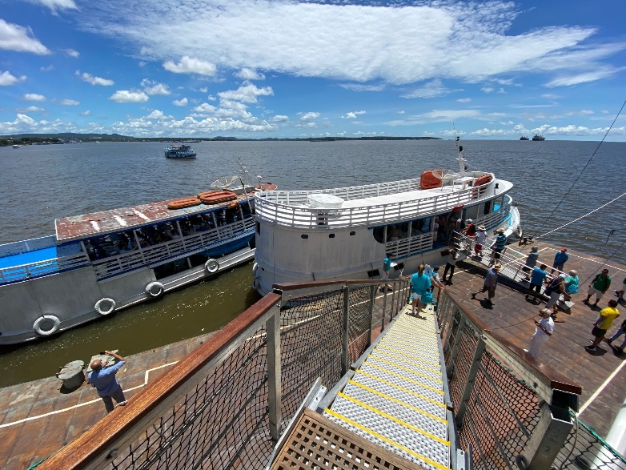 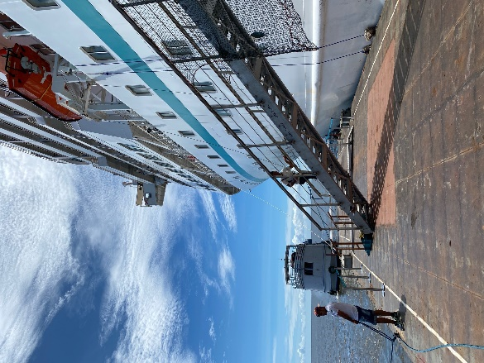

**Stadtrundfahrt Santarém ca. 4 Std.**

Rundfahrt in einfachen, unklimatisierten Bussen. Santarém liegt zwischen der Mündung des Amazonas und Manaus. 1659 siedelten sich hier portugiesische Jesuiten an und bauten die Kapelle Nossa Senhora da Conceição. Als Gründer des Ortes gilt der luxemburgische Jesuitenpater Johann Philipp Bettendorf. Bis 1758 hatte Santarém den indianischen Namen Tupaiús. Der damalige Gouverneur gab dann allen Siedlungen portugiesische Namen. Die älteren Stadtteile sind Zeugen des ehemaligen Kautschukbooms. Der wirtschaftliche Aufschwung der Stadt liegt in den reichen Vorkommen von Bauxit und Gold in der weiteren Umgebung. Die Einwohner leben von Rinderzucht und Fischfang, stellen Keramikartikel und Hängematten aus Baumwolle her und handeln mit Edelhölzern, Paranüssen, Pfeffer, Sojabohnen und Jute. Auch der Handel mit Kautschuk spielt noch eine kleine Rolle. Fahrt von der Anlegestelle entlang der Uferpromenade, wo Boote aus dem ganzen Amazonasgebiet anlegen, vorbei am Fischmarkt zur Kathedrale Nossa Senhora da Conceição, dem ältesten Gebäude der Stadt. Dann zum örtlichen Museum mit Töpferwaren und Figuren der Tapajós-Indianer. Das Gebäude stammt aus dem Jahre 1867 und war erst Gefängnis, dann Rathaus und Gerichtsgebäude. Außerhalb der Stadt Besuch der Casa da Farinha, einer Anlage mit Gummibäumen und Paranussbäumen, wo Sie sehen, wie Maniok zu Maniokmehl verarbeitet wird. Die Maniokwurzel war das Grundnahrungsmittel der Indianer und ist als Maniokmehl/Farinha bei allen Brasilianern beliebt. Anschließend Rückfahrt zur Pier.

Bitte beachten: Für Gäste mit eingeschränkter Beweglichkeit nicht geeignet. Einige Fußwege und Treppenstufen sind zu bewältigen. Begrenzte Teilnehmerzahl. Englischsprechende Reiseleitung, Übersetzung durch bordseitige Begleitung.

**Alles laut Plan. Es gab viel zu probieren für die Gäste (Maniok, Früchte...), was sehr positiv angenommen wurde.**

**Bootsfahrt auf dem Maicasee ca. 4 Std.**

Ab dem Hafen fahren Sie an Bord eines örtlichen Amazonasschiffes stromabwärts zum Zusammenfluss des Tapajós mit dem Amazonas. Dort beobachten Sie ein ungewöhnliches Schauspiel. Infolge der unterschiedlichen Fließgeschwindigkeiten und Temperaturen mischen sich die grünen Wasser des Tapajós und die braunen des Amazonas nur langsam und fließen kilometerweit nebeneinander her. Danach wird ein flacherer Nebenarm des Amazonas angesteuert. Auf dem Maicasee sehen Sie die Einheimischen an Land und in ihren Booten und können - mit etwas Glück - neben der heimischen Vogelwelt auch rosa Süßwasserdelphine erspähen. Der Bootsführer stoppt unterwegs, um Piranhas zu fischen, die nach einem Erinnerungsfoto wieder zurück ins Wasser gegeben werden. Genießen Sie diese landschaftlich schöne Bootsfahrt.

Bitte beachten: Begrenzte Teilnehmerzahl. Wenige Informationen unterwegs. Übersetzung durch bordseitige Begleitung. Sonnenschutz und Kopfbedeckung empfohlen.

**Alles laut Plan. Die Gruppengröße / Bootsgröße wurde von den Gästen positiv hervorgehoben. Da es auf den Booten sehr warm war, wär u.U. Wasser von Vorteil.**



**~~Mi 18.03. Manaus / Brasilien~~**

**CXL aufgrund von Corona**

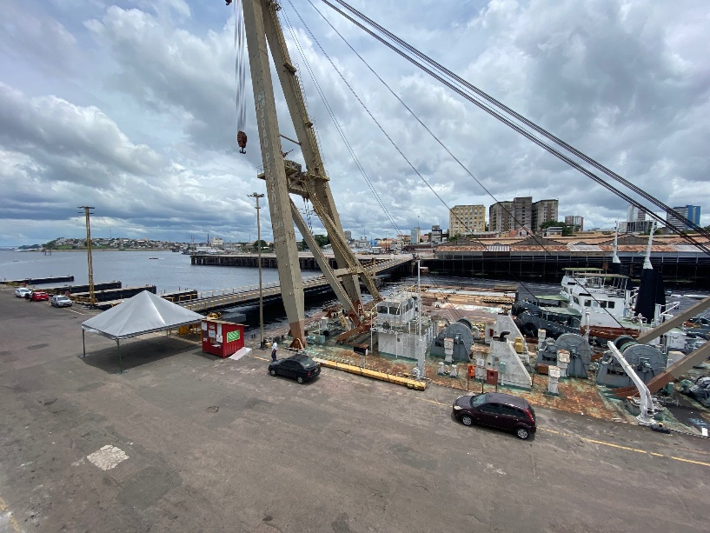

**~~Abendliche Kaiman-Safari ca. 2,5 Std.~~**

~~Ein besonderes Erlebnis ist eine abendliche Fahrt auf dem Amazonas: die Vögel suchen ihre Schlafplätze auf, Glühwürmchen blinken und das Konzert der Frösche beginnt. Mit einem typischen Amazonasschiff fahren Sie etwa eine Stunde bis zum Janauari-See. Dort steigen Sie in kleinere motorisierte Kanus um für eine nächtliche Erkundungsfahrt auf den Nebenflüssen im Amazonas-Regenwald. Hier leben Kaimane, sie gehören zur Familie der Alligatoren und diese zur Ordnung der Krokodile. Kaimane werden bis zu 2 m lang. Aufspüren lassen sich aber nur die Jungtiere. Ihre Augen leuchten im Licht der Taschenlampe und mit etwas Glück gelingt es dem Bootsführer, einen kleinen Kaiman mit bloßen Händen zu fangen. Er wird das Tier aus dem Wasser heben, damit es alle sehen können. Nach näherer Betrachtung wird der junge Kaiman unversehrt ins Wasser zurückgeführt. Nach etwa einstündiger Kanufahrt und einer anschließenden Toilettenpause fahren Sie mit dem Ausflugsboot zurück nach Manaus.~~

~~Bitte beachten: Für Gäste mit eingeschränkter Beweglichkeit kann der Einstieg in die Kanus beschwerlich sein. Begrenzte Teilnehmerzahl. Schutz vor Spritzwasser in den Kanus empfohlen. Das Tragen der bereitgestellten Rettungswesten ist Pflicht.~~

**~~Do 19.03. Manaus / Brasilien~~**

**Ausflüge sowie Aus- und Einschiffung aufgrund des Corona Virus storniert.**